TIPOS DE RELACIONES.
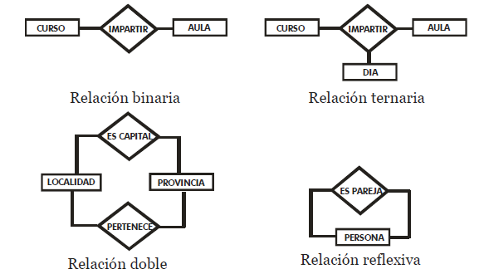
(SANCHEZ, 2004)

